** Atividade de Figura de Linguagem – 1ª série do EM – Para 28/04 – Maria Alice**

1. Leia a tira a seguir:

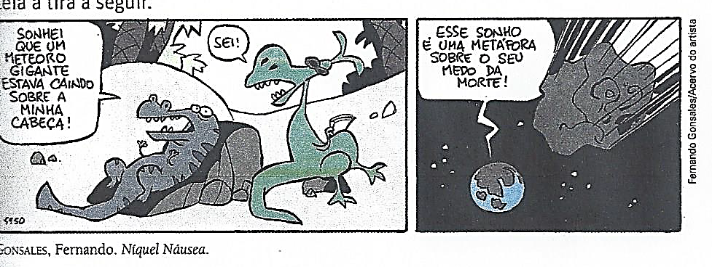

1. Que situação da vida humana está representada na tira? Justifique.
2. Com que sentido o personagem emprega a palavra *metáfora* no segundo quadrinho?
3. Qual é a relação entre esse sentido e o efeito de humor na tira?
4. Leia a tira a seguir:



1. O que pode ter levado Charlie Brown a interpretar o gesto de Linus como suborno?
2. Linus afirma que as flores para a professora são um “investimento”. Explique.
3. Relacione a hipérbole e o eufemismo ao uso das palavras *suborno* e *investimento.* Justifique sua resposta.

3) Leia a tira a seguir:



1. Qual parecia ser a expectativa de Helga ao dirigir sua fala ao marido?
2. Explique por que a fala de Helga constitui uma ironia.